人教版语文二年级下册 月考测试卷四
一、选出加粗字的正确读音。
艰苦(jiān jiāng)( ) 祖国(zǔ zhǔ)( ) 值得(zí zhí)( )
遇见(yǜ yù)( ) 整体(zhěng chěng)( ) 草籽(zǐ zhǐ)( )
二、看拼音，写词语。
hài pà( ) nóng lǜ( ) zuì hòu( ) cóng cǐ( )
jiǎn dān( ) tāo chū( ) xiāo shī( ) mài diào( )
三、选字填空。
弓 功
成( ) ( )箭 惊( )之鸟 ( )劳
买 卖
出( ) 收( ) 变( ) ( )进
四、给下列字加上偏旁，组成新字，再组词。
冬——( )( ) 亭——( )( )
到——( )( ) 只——( )( )
五、照样子，写词语。
1．例：在花丛中飞舞
在______（哪里）______（干什么）
在______（哪里）______（干什么）
2．例：打打滚 ______ ______
六、选出不是同一类的词语。
口罩 围巾 袜子 脖子 ( )
蹦跳 唱歌 飞舞 毛虫 ( )
栽树 种花 修路 跳舞 ( )
水桶 擦玻璃 倒垃圾 摆桌椅( )
七、连字词成句，并加上标点符号。
1．开 决定 一家 蜘蛛 商店
__________________________________________
2．青蛙 卖 不再 于是 了 泥塘
__________________________________________
3．没有 黑暗 整个 天上 一片 世界 了 太阳
__________________________________________
八、判断，对的打“√”，错的打“×”。
1．李时珍是清代伟大的医学家和药物学家。 ( )
2．羿一共射下了九个太阳。 ( )
3．我们祖先的摇篮是苍苍茫茫的原始森林。 ( )
4．蜘蛛开店总是运气不好，最后他不开店啦。 ( )
九、阅读短文，完成练习。
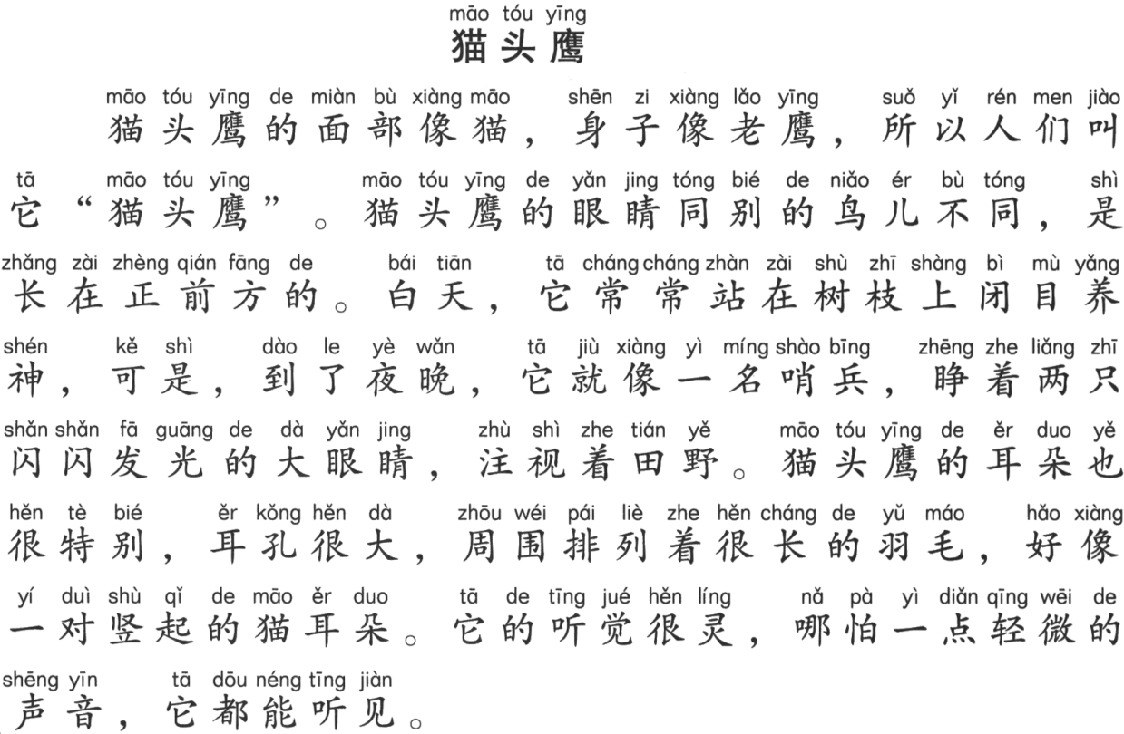
1．这段话共有______句话。
2．用部首查字法查字典。
“轻微”的“微”：查______部，总的笔画数是______画，在短文中的意思为 ______（①细小，轻微；②衰落；③精深奥妙；④某些计量单位的百万分之一）。
3．用“______”画出猫头鹰的耳朵很特别的句子。
4．因为猫头鹰的______，______，所以人们叫它“猫头鹰”。
十、看图写话。（可写拼音）
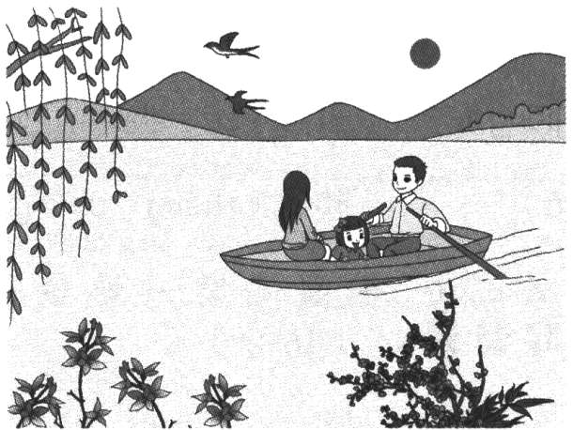
仔细观察，图中是什么季节？图上都有些什么？小朋友在看什么？写一段话。

一、jiān zǔ zhí yù zhěng zǐ
二、害怕 浓绿 最后 从此 简单 掏出 消失 卖掉
三、功 弓 弓 功 卖 买 卖 买
四、终 终于 停 停止 倒 倒下 织 纺织
五、示例：
1．在山坡上摘花 在水里游泳
2．试试看 游游泳
六、脖子 毛虫 跳舞 水桶
七、
1．蜘蛛决定开一家商店。
2．于是青蛙不再卖泥塘了。
3．天上没有了太阳，整个世界一片黑暗。
八、1．×2．√3．√4．×
九、
- 5
2．彳13 ①
3．猫头鹰的耳朵也很特别，耳孔很大，周围排列着很长的羽毛，好像一对竖起的猫耳朵。
4．面部像猫 身子像老鹰
十、略。

